Хөвсгөл аймгийн Төмөрбулаг сумын Иргэдийн

Төлөөлөгчдийн Хурлын 2019 онд хийсэн ажлын товч тайлан

2019.12.28 Жаргалант

Тус сумын ИТХ нь Монгол Улсын Үндсэн хууль, Засаг захиргаа, нутаг дэвсгэрийн нэгж, түүний удирдлагын тухай хуулийн болон холбогдох бусад хууль тогтоомжоор олгогдсон эрх хэмжээний хүрээнд орон нутгийн хөгжлийн бодлого чиглэлийг 4 жилийн хугацаагаар тодорхойлсон. ИТХ-ын байгууллагын үйл ажиллагааныхаа үндсэн чиглэлийн хэрэгжилтийг бүрэн хангуулах ажилд гол ажлаа чиглүүлэн ажиллаж, аймгийн ИТХ, холбогдох бусад дээд шатны байгууллагаас гаргасан бодлого шийдвэрүүдийн биелэлтийг зохион байгуулан, сумын Засаг даргын үйл ажиллагааны хөтөлбөрийн хэрэгжилтэд хяналт тавьж, биелэлтэд нь үнэлэлт дүгнэлт өгч ажилласан. ИТХ-аас орон нутаг, иргэд сонгогчдын эрх ашиг, сонирхлыг дээдлэн тэдний өмнө тулгамдаж буй нэн даруй шийдвэрлэх шаардлага бүхий ажил, асуудлуудыг шийдвэрлэн иргэдэд төрийн ажил үйлчилгээг шуурхай чанартай хүргэж ажиллах, хууль тогтоомжийн хэрэгжилтийг хангуулахад хяналт тавьж, зохион байгуулан, иргэд сонгогчид, хурлын төлөөлөгчдийн гаргасан санал санаачилгыг дэмжин, иргэдийн нийгмийн оролцоог сайжруулах замаар сум орон нутагт хүний хөгжлийг ханган, нутаг орноо хөгжүүлэх бодлого зорилтуудыг хэрэгжүүлэхэд үйл ажиллагаагаа чиглүүлэн ажилласан. ИТХ-ын төлөөлөгчдийн 2017 оны 05 дугаар сарын 02-ны өдрийн хуралдаанаар баталсан ИТХ-ын 2017-2020 онд хэрэгжүүлэх 5 үндсэн зорилтын хүрээнд хийж хэрэгжүүлэх 75 заалт бүхий бодлогын үндсэн чиглэлийг баримтлан сумын Тэргүүлэгчдийн 2019 хийж хэрэгжүүлэх ажлын төлөвлөгөөг батлан, төлөвлөгөөнд тусгагдсан ажлуудыг график хуваарийн дагуу хэрэгжилтийг нь зохион байгуулан ажилласан.

Нэг. Зохион байгуулсан ажил, үйл ажиллагааны талаар:

2019 оны ИТХ-ын жилийн ажлын төлөвлөгөөнд суманд хэрэгжиж байгаа болон ээлжит сонгуулийн бүрэн эрхийн хугацаанд хэрэгжүүлэх сум, орон нутагт хүний хөгжлийг хангах, нийгэм эдийн засгийг хөгжүүлэх чиглэлийн хөгжлийн дунд хугацааны бодлогын баримт бичиг болох боловсролын байгууллагын хөтөлбөр, төлөвлөгөөг шинээр баталж, 5 хөтөлбөр төлөвлөгөөний биелэлт, үр дүнг хэлэлцэхээр жилийн ажлын төлөвлөгөөнд тусган ажилласан. Тухайлбал: Сумын ИТХ-ын төлөөлөгчдийн ээлжит 13 дугаар хуралдаанаар сумын ЭЗН-ийг 2019 онд хөгжүүлэх үндсэн чиглэлийн болон Засаг даргын үйл ажиллаагааны хөтөлбөрийн биелэлтийг хэлэлцэн үнэлэлт дүгнэлт өгч, 2020 онд сумын ЭЗН-ийг хөгжүүлэх үндсэн чиглэлийг батлав. Сумын ИТХ-ын Тэргүүлэгчдийн хуралдаанаар ЕБС-ийн дунд хугацааны хөгжлийн хөтөлбөр төлөвлөгөөг хэлэлцэн баталж, Нийгмийн бодлого, байгаль орчны чиглэлийн дунд хугацааны 2 бодлогын баримт бичгийн биелэлтийг хэлэлцэж үнэлэлт дүгнэлт өгч ажиллав. Хэрэгжилт 80%-тай байгаа.

Хоёр. ИТХ-ын хуралдааны талаар :

Сумын ИТХ-ын төлөөлөгчдийн хуралдааныг 3 удаа хуралдуулж, 16 асуудлыг хэлэлцэн шийдвэрлэж, 17 тогтоолыг батлан хэрэгжилтэд нь хяналт тавьж ажилласан.

Сумын ИТХ-ын төлөөлөгчдийн ээлжит бус 11 дүгээр хуралдааныг 2019 оны 05 дугаар сарын 02-ны өдөр 61.9%-ийн ирцтэйгээр хуралдуулж, дараах асуудлуудыг хэлэлцэн 6 тогтоолыг баталсан. Үүнд:

1.Сумын 2018 оны төсвийн гүйцэтгэлийг батлах

2.Сумын 2018 оны төсвийн гүйцэтгэлд хийгдсэн аудитын дүгнэлтийн тухай мэдээлэл сонсох,

3.Сумын 2019 оны төсөвт тодотгол оруулж батлах,

4.Сумын 2019 оны Газар зохион байгуулалтын ерөнхий төлөвлөгөөнд нэмэлт өөрчлөлт оруулж батлах,

5.Сумын ИТХ-ын төлөөлөгчдийн 2016-2018 оны хуралдааны тогтоол шийдвэрийн биелэлтийг хэлэлцэх

Иргэдийн Төлөөлөгчдийн Хурлын төлөөлөгчдийн ээлжит бус 12 дүгээр хуралдааныг 2017 оны 11 дүгээр сарын 28-ны өдөр 76.2%-ийн ирцтэйгээр хуралдуулж дараах асуудлуудыг хэлэлцэн шийдвэрлэж, 3 тогтоолыг баталсан. Үүнд:

2.1.Багийн хилийн цэсийг тогтоох саналын тухай,

2.2.Газар зохион байгуулалтын талаар авах арга хэмжээний тухай,

2.3.Сумын Газар зохион байгуулалтын 2019 оны төлөвлөгөөний биелэлтийг хэлэлцэж, 2020 оны ерөнхий төлөвлөгөөг батлах,

Сумын ИТХ-ын ээлжит 13 дугаар хуралдааныг 2019 оны 12 дугаар сарын 18-ны өдөр 90.5%-ийн ирцтэйгээр хуралдуулж, 8 асуудлыг хэлэлцэн, 8 тогтоолыг баталж, хэрэгжилтэд нь хяналт тавин ажиллаж байна. Үүнд:

1.Сумын эдийн засаг, нийгмийг 2019 онд хөгжүүлэх үндсэн чиглэлийн хэрэгжилтэд үнэлэлт дүгнэлт өгч, 2020 онд хөгжүүлэх үндсэн чиглэлийг батлах,

2.Сумын Засаг даргын 2017-2020 онд хэрэгжүүлэх үйл ажиллагааны хөтөлбөрийн хэрэгжилтийг хэлэлцэж, үнэлэлт, дүгнэлт өгөх,

3.Сум хөгжүүлэх сангийн үйл ажиллагааны хэрэгжилтийн тайлан, хөрөнгийн зарцуулалт, зээлийн ашиглалт, эргэн төлөлтөд 2019 онд хяналт хийсэн үр дүнгийн тухай,

4.Орон нутгийн хөгжлийн сангийн 2019 оны дансны үлдэгдлийг урьдчилсан байдлаар баталж, 2020 оны ОНХС-гийн эх үүсвэрт орлого нэмж тусган зарцуулах саналын тухай

5.Сумын 2019 оны төсвийн гүйцэтгэлийг өнөөгийн байдлыг хэлэлцэж, 2020 оны төсвийг батлах,

6.Урсгал төсөв, өөрийн хөрөнгө, улс, орон нутгийн төсвийн хөрөнгө оруулалтаар авах бараа, ажил үйлчилгэний 2020 оны төлөвлөгөө батлах,

7.Хог хаягдлын хураамжийн төлбөр тогтоох тухай

8.Газр нутгийг орон нутгийн тусгай хамгаалтанд авах тухай

Хуралдаанаас санал шүүмжлэлийг хэрэгжүүлэх арга хэмжээний төлөвлөгөөг боловсруулан, биелэлтэд хяналт тавин ажиллаж байна.

Тухайн ИТХ-ын төлөөлөгчдийн хуралдааны материалуудыг тухай бүр нь баримтжуулсан. ИТХ-ын төлөөлөгчдийн 3 удаагийн хуралдааны төлөөлөгчдийн ирцийн дундаж хувь 76.2%-тай байв. Сумын ИТХ нь ЗЗНДНТУТХ-нд хурлын ээлжит хуралдааныг жилд 2-оос доошгүй удаа хуралдуулна гэж заалтын хэрэгжилтийг хангуулж ажилласан.

ИТХ-ын хуралдаанаар тухайн онд хэлэлцүүлэхээр ажлын төлөвлөгөөнд тусгагдсан асуудлуудыг бүрэн хэлэлцүүлсэн. Төлөөлөгчдийн саналын дагуу хуралдаанаар хэлэлцүүлэх асуудал олон байсан тул ИТХ-ын жилийн ажлын тайланг мэдээллийн хэлбэрээр төлөөлөгч нарт хүргүүлж, танилцуулга хийгдсэн. Төлөвлөсөн асуудлыг 100%-ийн биелэлттэй хэлэлцэн шийдвэрлэсэн. ИТХ-ын хуралдааны тогтоолын биелэлт 80%-тай байна. ИТХ-ын хуралдаанаас баталсан тогтоол шийдвэрүүдийг тухай бүр нь ИТХ-ын цахим сайтад байршуулж, ил тод нээлттэй мэдээлсэн.

Гурав. ИТХ-ын Тэргүүлэгчдийн хуралдааны талаар: /байнгын үйл ажиллагааны талаар/

Тэргүүлэгчдийн хуралдааныг 10 удаа зохион байгуулж 45 асуудлыг хэлэлцэн шийдвэрлэж, 49 тогтоол батлан, хэрэгжилтийг зохион байгуулахыг үүрэг болгож, биелэлтэд нь хяналт тавин ажилласан. ИТХТ-ийн хурлаар хэлэлцэн баталсан тогтоолуудыг салбар тус бүрээр нь болон үйл ажиллагааны чиглэлээр нь авч үзвэл: нийгмийн бодлого, хөгжлийн чиглэлийн 5, эдийн засаг, төсөв санхүү, татвар, өмч хөрөнгөтэй холбоотой 5, ИТХ-ын үйл ажиллагаатай холбоотой 11, хуулийн хэрэгжилт, төрийн ажил үйлчилгээтэй холбоотой 3, ГХУСА-ын талаар 3, Байгаль орчин, газрын талаар 3, боловсрол, соёлын талаар 1, цаг үеийн ажлын талаар 4, шагналын талаар 7, ХАА, хүнсний аюулгүй байдлын талаар 1, бусад асуудлын талаар 6 асуудлыг хэлэлцэн шийдвэрлэсэн байна. ИТХТ-ийн ирцийн дундаж хувь 75,7%-тай байна. Тэргүүлэгч тус бүрт хуралд оролцсон оролцооны урамшууллыг хагас, бүтэн жил тутам 40.0 мянган төгрөгөөр тооцон нийт 480.0 мянган төгрөгний урамшуулал олгосон. ИТХТ-ийн хурал тогтмолжсон бөгөөд хурлаас гаргасан тогтоол, шийдвэрийг тухай бүр нь холбогдох байгууллага, албан тушаалтан нарт нь хүргүүлж, биелэлтэд хяналт тавьж биелэлтийн хангуулж ажилласан. ИТХТ-ийн хуралдааныг үйл ажиллагааг болон хэлэлцэх асуудлыг чанаржуулах, хуралдааны бэлтгэл ажлыг сайжруулах зорилгоор ИТХТ-ийн хуралдааны дэгийг чанд мөрдүүлэн ажиллаж байна. ИТХТ-ийн хурлаар 38 асуудлыг хэлэлцэхээр төлөвлөсний 35 асуудлыг хугацаанд бүрэн хэлэлцэж, орон нутгийн байгууллагуудын стратеги төлөвлөгөө бодлого хөтөлбөрийн биелэлтийн тухай асуудлуудыг холбогдох албан тушаалтнууд хугацаанд хэлэлцүүлээгүй болно. Дээрх албан тушаалтнуудад хариуцлага тооцуулах талаар удирдлагад нь хандсан. Сумын ИТХ-ын цахим хуудсанд тухай бүр нь байршуулж мэдээлсэн. Хэрэгжилт 92.1.%-тай байна. Тогтоолын биелэлт 92.5%-тай хэрэгжиж байна.

Дөрөв. Хяналт шалгалтын ажлын талаар:

Сумын ИТХ түүний тэргүүлэгчдийн ажлын төлөвлөгөөнд хяналт шалгалт үнэлгээний талаар 7 ажлыг тусгаж ажлын график гаргасан. ИТХ түүний Тэргүүлэгчдээс баталсан тогтоол шийдвэрийн хэрэгжилтэд болон дээд шатны байгууллагаас баталсан хууль тогтоомж шийдвэр, өгсөн үүрэг, чиглэлийн биелэлтэд тухай бүр нь хяналт тавин ажилласан. ИТХ-аас баталсан удирдамжийн дагуу төсвийн байгууллагуудын төрийн ажил үйлчилгээний чанар хүртээмж, өвөлжилтийн бэлтгэл ажилтай танилцах хяналт, шалгалтыг хийж, холбогдох албан тушаалтан нарт үүрэг чиглэл хүргүүлсэн. Мөн ИТХ-аас орон нутагт хийгдэж байгаа хөрөнгө оруулалтын үйл ажиллагаа, төрийн болон орон нутгийн өмчийн хөрөнгөөр бараа ажил үйлчилгээ худалдан авах хуулийн хэрэгжилтэнд хяналт явуулсан. Холбогдох хууль тогтоомжийн хэрэгжилтийн тухай төрийн албан хаагчдын мэдээллийг ИТХ-ын Тэргүүлэгчдийн хурлаар хэлэлцэж үнэлэлт дүгнэлт өгч ажиллав. ИТХТ-ийн байгуулагдсан ажлын хэсэг “Орон нутгийн хөгжлийн сангийн хөрөнгө оруулалтаар хийгдэхээр батлагдсан ажлуудын төсвийн зарцуулалтанд болон хэрэгжиж байгаа хөрөнгө оруулалтын ажил, арга хэмжээнд явцын ба гүйцэтгэлийн хяналт, шалгалт явуулж, холбогдох хууль, журмын дагуу хэрхэн зохион байгуулсан үйл ажиллагаанд хяналт, үнэлгээ хийх ажлын хэсгийг хяналт, үнэлгээ хийлгэх ажлыг зохион байгуулав Сум хөгжүүлэх сангийн болон Шилэн дансны тухай хуулийн хэргжилтэд хяналт тавих ажлын хэсэг баталсан удирдамжийн дагуу хяналт шалгалтын ажлыг хэрэгжүүлсэн. Хяналт шалгалтын ажлыг 4 удаа удирдамжийн дагуу зохион байгуулсан. 2019 онд төлөвлөгдсөн ажлын хэрэгжилт 80%-тай хэрэгжсэн.

Тав. ИТХ-ын үйл ажиллагааг олон нийтэд суртачилсан байдал, ИТХ-ын төлөөлөгчийн үйл ажиллагааны талаар:

Сумын ИТХ-ын сонгогдсоноос хойшхи хугацаанд хийсэн ажлын тайланг хагас, бүтэн жилээр 2 удаа тайлагнасан. Хурлын төлөөлөгч нарыг сонгогдсон баг, тойрогтоо “Төлөөлөгчдийн нэрэмжит өдөрлөг” явуулах, “Иргэдтэй уулзах өдөр” арга хэмжээг зохион байгуулахад нь зориулж, ИТХ-ын Тэргүүлэгчдийн 2018 оны 06 дугаар сарын 19-ны өдрийн 31 дүгээр тогтоолоор 50.0 мянган төгрөгөөр тооцон нийт 1050.0 төгрөгийн тээвэр шатахууны зардлын дэмжлэг үзүүлсэн. 2,4-р багаас сонгогдсон төлөөлөгч нар багтаа 7 дугаар сард ”Төлөөлөгчдийн нэрэмжит” өдөрлөг зохион байгуулж, ИТХ-ын үйл ажиллагаа, тогтоол шийдвэрийг сурталчилж ажилласан. Сумын ИТХ-аас Хурлын дарга, сумын Засаг дарга, хурлын төлөөлөгч нарыг 11, 12 дугаар сард хууль тогтоомж сурталчлах, цагийн ажилтай танилцахад зориулж 420.0 мянган төгрөгний бензин шатахууны дэмжлэг үзүүлснээр хурлын төлөөлөгчид нь орон нутгийн удирдлагуудын хамт багийнхаа нийт айл өрхөөр орж хууль сурталчлах ажлыг зохион байгуулсан. Хурлын төлөөлөгчдөөс 12 дугаар сард Төлөөлөгчдийн нэрэмжит “Шинэ жилийн арга хэмжээ”-г зохион байгуулж, төлөөлөгч тус бүр 50-100.0 мянган төгрөгийн үйл ажиллагааны зардлыг хувиасаа санхүүжүүлж ажилласан. Сумын ИТХ түүний төлөөлөгчдөөс 2019 онд сумынхаа нийт өрхийн иргэдэд хүрч ажилласан. Аймаг, сумын ИТХ-ын төлөөлөгчдөөс 2019 оны 1 дүгээр сард “SOIL ТRADE” компани нь “Төмөр замыг орон нутгаар дайруулж бариулахаас татгалзах тухай” тогтоол, шийдвэрийг зөрчиж, орон нутгийн иргэд түүнийг төлөөлсөн сумын Иргэдийн Төлөөлөгчдийн Хурлын байгууллагаас саналыг нь авахгүйгээр тус сумын нутаг дэвсгэрт зам тавих судалгааны ажлыг хийж хөрсний дээжийн судалгаа авах, өрөмдлөг хийж байгаа үйл ажиллагааг газар дээр нь таслан зогсоосон нь иргэдийн талархлыг хүлээсэн арга хэмжээ болсон. ИТХ-ын төлөөлөгчид сонгогдсон баг, тойргийнхоо багийн ИНХ-д тогтмол оролцож, ажлаа тайлагнаж хэвшсэн. Биелэлт 100%

Зургаа. Сумын Засаг даргын үйл ажиллагааны хөтөлбөр, үндсэн чиглэлийн биелэлтэд хяналт тавьж буй хяналт, үйл ажиллагааг эрчимжүүлэх талаар авч хэрэгжүүлж байгаа арга хэмжээ, сумын Засаг даргатай хамтран ажиллаж буй байдлын талаар:

Сумын ИТХ-ын төлөөлөгчдийн 2019 оны 12 дугаар сарын 18-ны өдрийн ээлжит 13 дугаар хуралдаанаар сумын ЭЗН-ийг хөгжүүлэх үндсэн чиглэлийн биелэлт, Засаг даргын үйл ажиллагааны хөтөлбөрийн 2017-2019 оны хэрэгжилтийн тайланг хэлэлцэж, 81.4-82.8%-иар хангалттай хэрэгжиж байна гэж дүгнэсэн. Сумын ИТХ-ын дарга, Засаг дарга нар 4 улиралд хөдөөгийн 4 багийн бүх өрхүүдэд очиж ажиллахдаа ИТХ-ын үндсэн чиглэл, ЗДҮАХ-ийн биелэлтийг сонин хэлбэрээр гарын авлага бэлтгэж иргэдэд сурталчилж ажилласан. ИТХ-ын төлөөлөгчдийн санаачилгаар ИТХ-ын 13 дугаар хуралдаанд 2019 оны ЭЗН-ийг хөгжүүлэх үндсэн чиглэлийн биелэлтийг хэлэлцэхдээ тухайн ажлын чиглэлийн зорилтыг хариуцсан холбогдох албан тушаалтан бүрээр нь тайлагнуулж, үнэлэлт, дүгнэлт өгч ажилласан. Мөн ИТХ-ын төлөөлөгчдөөс “Засаг даргатай уулзах өдөр” арга хэмжээний хүрээнд 2 уулзалтыг зохион байгуулж, ЗДҮАХ-ийн хэрэгжилт, орон нутгийн хөгжлийн бодлого, хөрөнгө оруулалт бүтээн байгуулалтын талаар санал солилцож ажилласан. ИТХ түүний Тэргүүлэгчдээс гарах бодлого, шийдвэрийн төслийн талаар урьдчилан иргэдээс санал авах хэлэлцүүлэг зохион байгуулах ажлыг хэрэгжүүлэн ажилласан. Тухайлбал: Газрын харилцааны асуудал хэлэлцэх, Эдийн засаг, нийгмийг хөгжүүлэх үндсэн чиглэлийн зорилтыг боловсруулж батлах, ОНХС-ийн хөрөнгөөр дараа онд хийж, хэрэгжүүлэх ажилд иргэдийн саналыг авч тусгаж ажилласан. ИТХ-ын байгууллагаас ЗДТГ-тай хамтран төрийн албан хаагчдын сургалт явуулах, олон нийтийг хамарсан сургалт зөвлөгөөнд болон тэмдэглэлт өдрүүдэд оролцож үйл ажиллагаа зохион байгуулах зэрэг ажлуудыг хамтран зохион байгуулсан. Биелэлт 100%

Долоо. Сумын төсвийн орлогын бүрдүүлэлт, сум хөгжүүлэх сан, орон нутгийн хөгжлийн сангийн зарцуулалтад тавих хяналт үр дүнгийн талаар: /Хяналтын хорооны ажил/

ИТХ-ын Тэргүүлэгчдийн хурлаар Санхүүгийн албаны даргын “Төсөвт байгууллагуудын төсвийн үр дүнг дээшлүүлэх, ил тод байдлыг хангах талаар 2019 онд хэрэгжүүлсэн арга хэмжээний /Санхүүгийн дотоод хяналтын үйл ажиллагааны талаар/ тухай мэдээллийг сонсож, үнэлэлт дүгнэлт өгч ажилласан. Сум хөгжүүлэх сангийн болон орон нутгийн хөгжлийн сангийн үйл ажиллагаанд тус бүр 2 удаа Шилэн дансны тухай хуулийн хэрэгжилтэд 1 удаа хяналт, шалгалтын ажлыг зохион байгуулж, дүнг ИТХ-ын Тэргүүлэгчдийн хурлаар хэлэлцэж, сумын Засаг даргад болон холбогдох албан тушаалтан нарт тогтоолоор үүрэг, чиглэл өгч ажилласан. Соёлын төвийн байгууллагын нэгдсэн дулааны халаалтын шугамд холбогдсонтой холбоотойгоор 2017 оноос хойш үүссэн өрийг барагдуулах үүрэг чиглэлийг сумын Засаг даргад хүргүүлж, 40 гаруй сая төгрөгийн өрийн 70 орчим хувийг 2019 онд барагдуулсан. Монгол Улсын төлөөллийн байгууллагыг бэхжүүлэх төслийн хүрээнд “Орон нутгийн хөгжлийн сан”-нд иргэдийн оролцоотой хяналтыг зохион байгуулах төслийг үр дүнтэй хэрэгжүүлж орон нутагт 2013-2019 онд ОНХС-өөр хэрэгжсэн хөрөнгө оруулалтын судлагааг гаргаж, олон нийтэд мэдээлж, иргэдийн оролцоотой хяналт хийсэн. Биелэлт 100%

Найм. Хурлын дэргэдэх хороодын үйл ажиллагааны тогтмолжилт, үр дүнгийн талаар:

ИТХ-ын хороод нь 2019 онд хийж, хэрэгжүүлэх ажлын төлөвлөгөөг боловсруулан ИТХ-ын даргаар батлуулж ажилласан. ИТХ-ын дэргэдэх Төсөв санхүү, хяналт шалгалтын хороо нь хяналт шалгалтын ажлыг 2 удаа зохион байгуулж, ОНХС, Шилэн дансны хуулийн тогтоомжийн талаар ИНХ-ын үеэр сурталчилж ажилласан. Бусад хороодоос ажил санаачлан зохион байгуулаагүй. Биелэлт 50%

Ес. Дээд шатны байгууллагаас гаргасан тогтоол шийдвэр зөвлөмжийг хэрэгжүүлж ажилласан байдлын талаар:

Хууль тогтоомжийн хэрэгжилт болон дээд шатны байгууллагаас ирүүлсэн үүрэг чиглэл, шийдвэрийн биелэлтийг тухай бүр нь хэрэгжүүлж цаг үеийн ажлыг хугацаанд нь зохион байгуулж явуулсан. Тухайлбал: Үндсэн хуулийн нэмэлт өөрчлөлтийн талаар иргэд олон нийтэд сурталчлах шинээр батлагдсан хууль тогтоомжийг сурталчилан таниулах ажлуудыг ИТХ-ын төлөөлөгчдөөр дамжуулан зохион байгуулсан. Орон нутагт үйл ажиллагааа явуулж байгаа шашин, нам, улс төрийн болон ТББ, ААН-үүдтэй холбогдох хуулинд заасны дагуу харилцан холбоотой ажиллаж, тэдний тавьсан санал хүсэлтийг хүлээн авах, гаргасан оновчтой үүсгэл санаачилгыг дэмжих бодлого чиглэлтэй ажилласан. Улс төрийн намууд ТББ, ААН-үүдээс зохион байгуулсан ажил, тэмдэглэлт өдөр баяр ёслол, уулзалт цуглаанд нь оролцож, төрөөс гаргасан бодлого, шийдвэр, орон нутгийн болон цаг үеийн ажлын талаар мэдээлэл сурталчилгаа хийх, санал бодлоо илэрхийлэх зэргээр хамтран ажилласан. Биелэлт 100%

Арав. ИТХ-ын байгууллагыг үйл ажиллагааг бэхжүүлэх талаар авч хэрэгжүүлсэн арга хэмжээ: /төсөв, техник хэрэгсэл, хүний нөөц/

Сумын ИТХ-ын ажлын хэрэгцээнд 1.8 сая төгрөгөөр зөөврийн комьютер, 700.0 мянган төгрөгөөр зургийн аппарад авч ажиллах нөхцлийг дээшлүүлсэн. 2 дугаар багийн ИНХ-ын даргын Улаанбаатар хотод зохион байгуулагдсан “Эмэгтэйчүүдийн манлайлал” үндэсний чуулганд оролцуулсан. ИТХ-ын төлөөлөгч 2, ИНХ-ын дарга 1 нийт 3 хүнийг худалдан авах ажиллаганы мэргэшүүлэх /А-3 сертификат/ сургалтанд ИТХ-ын төлөөлөгч 3, ИНХ-ын дарга 4 нийт 7 хүнийг ТА-3 төслийн ОНХС-ийн идэвхижүүлэгч бэлтгэх сургалтанд, 21 хурлын төлөөлөгч, 5 багийн ИНХ-ын даргыг орон нутагт хэрэгжсэн төслийн хүрэээнд ОНХС-ийн хяналтын зөвлөлийн болон мэдээллийн хөтөч багийн “Иргэний оролцооны идэвхижүүлэгч бэлтгэх 14 цагийн академик сургалтанд хамруулсан. ОНХС-нд иргэний хяналт төслийн хүрээнд баг тус бүрт 60.0 мянган төгрөгийн өртөг бүхий нийт 300.0 мянган төгрөгийн мэдээллийн самбарыг хийлгэж байршуулсан. Мөн 1000.0 мянган төгрөгийн өртөг бүхий гарын авлага товхимолыг хэвлүүлж ажлын хэрэгцээнд ашиглаж байна. Биелэлт 100%

Арван нэг. Хурлын ажлын албаны бичиг хэргийн стандарт, архивын нэгж үүсгэлт:

ИТХ-ын төлөөлөгчдийн 3 удаагийн хуралдаан, Тэргүүлэгчдийн 10 удаагийн хуралдааны бэлтгэл зохион байгуулалтыг тухай бүр нь хангаж, шаардагдах зардлыг санхүүжүүлж, гарын авлага материал, шаардлагтай мэдээ судалгаагаар хангаж ажилласан. Тухайн онд ИТХ-ын ирсэн 40 гаруй албан бичгийг тухай бүр нь ИТХ-ын Тэргүүлэгч, холбогдох байгууллага, тушаалтан нарт танилцуулж, хэрэгжилтийг зохион байгуулж, хариутай бичгийн хариуг хүргүүлж ажилласан. ИТХ-аас холбогдох хууль тогтоомжийн хэрэгжилтийг хангуулах, цаг үеийн ажлыг зохион байгуулах, ИТХ-аас гарсан шийдвэрийн хэрэгжилтийг хэрэгжүүлэх талаар холбогдох байгууллага албан тушаалтан нарт 53 албан бичиг, тоотыг хүргүүлж ажилласан. ИТХ-ын хуралдааны болон Тэргүүлэгчдийн хуралдааны тогтоол шийдвэрүүдэд хяналт тавих ажлыг ИТХ-ын хороод, Тэргүүлэгчид, хурлын нарийн бичгийн дарга нарт хариуцуулж, биелэлтийг хагас бүтэн жилээр тооцож ажилласан. ИТХ-ын 2018 оны баримт бичгүүдийг оны эхэнд баримтжуулан архивын нэгж болгож, ИТХ-ын төлөөлөгчдийн хуралдааны материалуудыг тухай бүр нь баримтжуулж ажилласан. Хурлын нарийн бичгийн даргын үйл ажилллагааны төлөвлөгөөө, үр дүнгийн гэрээг шинэчлэн боловсруулж батлуулан хагас, бүтэн жилд дүгнэсэн. ИТХ-ын тамга гэмтэн анхны хэв загвараа алдаж, стандартын шаардлага хангахгүй болсон тул холбогдох хууль тогтоомжийн дагуу шинэчлэн солиулсан.

Арван хоёр. Аймгийн ИТХ-аас зохион байгуулсан үйл ажиллагаанд оролцсон оролцоо:

Аймгийн ИТХ-аас зохион байгуулсан сумдын ИТХ-ын байгууллагыг хамруулсан ажил, арга хэмжээнд таслахгүйгээр оролцсон. Тухайлбал, ИТХ-ын дарга аймгийн ИТХ-ын хуралдаанд, ИТХТ-ийн нарийн бичгийн дарга аймагт зохион байгуулагдсан төрийн албан хаагчдын уулзалт, сургалт /А-3 сертификатын/, семинарт, тогтмол оролцсон. Мөн 1 эмэгтэй төлөөлөгчийг үндэсний чуулганд оролцуулсан. Биелэлт 100%

Арван гурав. Хөрөнгө орлогын мэдүүлгээ бүрэн өгсөн эсэх, ажил хэрэгч байдал, хадгалалт хамгаалалт:

Сумын ИТХ-аас гаргах 2018 оны 23 албан тушаалтнуудын Хөрөнгө орлогын мэдүүлгийн хугацаанд гаргаж хүргүүлж, архивын нэгж үүсгэн холбогдох хууль тогтоомжийн дагуу хадгалалт, хамгаалалтыг хэрэгжүүлэн ажиллаж байан. Авилгын эсрэг хууль сурталчлах арга хэмжээний төлөвлөгөөг оны эхэнд боловсруулан баталж, хэрэгжилтийг зохион байгуулж ажилласан. Авилгатай тэмцэх газраас аймагт зохион байгуулсан өдөрлөг, уулзалт арга хэмжээнд оролцож санал хүсэлт уламжилсан. Биелэлт 100%

Арван дөрөв. Иргэдийн санал, өргөдөл гомдлын шийдвэрлэлт:

ИТХ-д ирүүлсэн 20 гаруй иргэний санал, хүсэлтийг хуулийн хүрээнд цаг тухайд нь шийдвэрлэж, тайлан мэдээг хугацаанд нь гаргаж ажилласан. Тухайлбал: ИТХ-д иргэдээс амаар болон бичгээр ирүүлсэн өргөдөл, санал хүсэлтийг хүлээн авч 2 өргөдөл гомдлыг ИТХ-ын Тэргүүлэгчдийн хуралдаанаар хэлэлцүүлэн хууль тогтоомжийн дагуу шийдвэрлэх ажлыг зохион байгуулан ажилласан. Мөн зарим өргөдөл, гомдлыг харъяаллын дагуу холбогдох газарт нь уламжилсан. 4 дүгээр улиралд санал асуулгын хуудсаар иргэдийн санал хүсэлтийг авч ажиллахад 75 иргэн санал ирүүлснийг нэгтгэн боловсруулж, хэрэгжүүлэхээр төлөвлөсөн. Биелэлт 100%

Арван тав. Багийн ИНХ-ын бие даасан үйл ажиллагаа /Дотоод бичиг баримтын хөтлөлт, бүрдүүлэлт, боловсруулат, иргэдийн ирц, оролцоо, хэлэлцсэн асуудлын оновчтой байдал, шийдвэрийн ажил хэрэгч байдал, биелэлт, мэргэжил арга зүйн удирдлагаар хангаж ажилласан байдал/

ИТХ-ын Тэргүүлэгчдийн ажлын албанаас багийн ИНХ-ын дарга нартай улирал бүр хийх ажлын талаар ажлын чиглэл өгч, ИНХ-ын хуралдааныг зохион байгуулах үед нь арга зүйн зөвлөгөө өгч, баримт бичгийн боловсруулалтанд эрх зүйн болон албан хэрэг хөтлөлтийн стандартын зөвлөмж өгч ажилласан. ИНХ-ын хуралдааныг багууд тус бүр 3 удаа хуралдуулсан. ИНХ-ын хуралдааны ирц 1, 2-р улиралд хангалттай , 4-р улирлын хуралдаанд хангалт муутай ирцтэй хуралдаж, давхардсан тоогоор 991 иргэн оролцож, нийт 65 асуудлыг хэлэлцэж, нутаг дэвсгэрийн хэмжээнд мөрдөх тогтоолуудыг баталсан. Багуудын ИНХ-ууд нь “МУЗЗНДНТУТХ-ийн дагуу жилд 3-аас доошгүй хуралдана” гэсэн заалтыг хэрэгжүүлж ажилласангүй. Багуудын ИНХ-ын дарга нар хуралдааны баримт материалуудыг хугацаанд албан хэрэг хөтлөлтийн дагуу баримтжуулж, тогтоол, шийдвэрүүдийг холбогдох байгууллага албан тушаалтан нарт өгч, архивын нэгж үүсгэсэн. Багуудын ИНХ-ын дарга нар нь багийнхаа ИНХ-ын Тэргүүлэгчдийн хуралдааныг хийж хэвших, хуулийн хэрэгжилтийг хангуулах талаар үр дүнтэй ажилласан гэж дүгнэж байна. Сумын ИТХ-ын Тэргүүлэгчдийн ажлын албанаас ИНХ-ын 2019 онд хийж хэрэгжүүлэх 11 заалт бүхий ажлын зөвлөмжийг хүргүүлж, хэрэгжилтэд нь хяналт тавьж ажилласан. ИНХ-ын дарга нарын мэдлэг чадварыг дээшлүүлэх зорилгоор сургалт семинарт хамруулах ажлыг хэрэгжүүлсэн. Үүнд: 2-р багийн ИНХ-ын дарга Д.Мөнхзулыг 7 дугаар сард Улаанбаатар хотод “Монгол Улс дахь төлөөллийн байгууллагыг бэхжүүлэх нь” төслийн дэмжлэгтэйгээр Монфетнет ТББ-аас хамтран зохион байгуулсан “Эмэгтэйчүүдийн манлайлал” чуулганд оролцуулж, 4-р багийн ИНХ-ын дарга Д.Мягмарсүрэнг ТА-3 төслийн санхүүжилтээр худалдан авах ажиллагааны /А-3 сертификатын/ мэргэшүүлэх сургалтанд хамруулсан. Мөн 4 багийн ИНХ-ын даргыг ТА-3 төслөөс зохион байгуулсан ОНХС-ийн 3 өдрийн сургалтанд аймагт оролцуулсан. ИНХ-ын дарга нарыг дээрхи сургалт семинарт хамруулахдаа холбогдох зардлыг нь сургалт зохион байгуулсан байгууллага болон сумын ИТХ-ын зардлаас санхүүжүүлж ажилласан. Мөн сумын ИТХ-аас зохион байгуулсан сургалтууд бусад аймаг, орон нутагт зохион байгуулагдсан сургалт, зөвлөгөөний арга хэмжээнд тогтмол оролцуулж ажилласан. ИНХ-ын дотоод ажил баримт бичгийн хөтлөлтийг төрийн албан хэрэг хөтлөлтийн стандартад нийцүүлэх ажлын хүрээнд ИНХ-ын хуралдаан бүрийн өмнө арга зүйн зөвлөгөө өгч, хуралдааны материалыг баримтжуулах бүрд нь ЗДТГ-ын бичиг хэрэг, архивын эрхлэгчээс зөвлөгөө, зөвлөмжийг өгч, багуудын ИНХ-ын 2 дугаар улирлын ИНХ-ын материалуудтай нэг бүрчлэн танилцаж 3 хуудас үүрэг чиглэлийг илтгэх хуудсаар хүргүүлэн ажилласан. /Илтгэх хуудсыг тайланд хавсаргасан/Биелэлт 100%

Арван зургаа. Шилэн дансны хуулийн хэрэгжилтэд хяналт тавьж буй байдал:

Шилэн дансны тухай хуулийн хэрэгжилтэд 1 удаа хяналт, шалгалтын ажлыг зохион байгуулж, дүнг ИТХ-ын Тэргүүлэгчдийн хурлаар хэлэлцэж, сумын Засаг даргад болон холбогдох албан тушаалтан нарт тогтоолоор үүрэг, чиглэл өгч ажилласан. Мөн ОНХС-нд иргэний хяналт төслийн хүрээнд ИТХТ-ийн нарийн бичгийн дарга “Орон нутгийн хөгжлийн сангийн мэдээлэл түгээхэд цахим мэдээллийг ашиглах нь” сэдвээр хичээлийн боловсруулалтыг хийж Шилэн дансны тухай хууль журмыг хэрэгжилтийг хангуулах нь сэдвээр иргэдэд хичээл заасныг сургалтын гарын авлага болгон ашиглаж байна. Биелэлт 70%

Арван долоо.Дотоод гадаадын төсөл хөтөлбөрт хамрагдсан эсэх, үр дүн:

Сумын иргэдийн Төлөөлөгчдийн Хурлаас 2019 онд Монгол Улсын Их Хурлын Тамгын газар, НҮБ-ын Хөгжлийн хөтөлбөр хамтран Швейцарын хөгжлийн агентлагийн санхүүжилтээр хэрэгжүүлж буй “Монгол Улсын төлөөллийн байгууллагыг бэхжүүлэх нь” төслөөс зарласан Иргэдийн Төлөөлөгчдийн Хурал хяналтын чиг үүргээ үр дүнтэй хэрэгжүүлэх санал санаачилгыг дэмжих тэтгэлэгт хөтөлбөрт орон нутгийн хөгжлийн сангийн хяналтын чиг үүргээр хэрэгжүүлэхээр “Хяналттай төсөв-хариуцалгатай засаглал-хөгжлийн гарц” төслийг хэрэгжүүлэхээр шалгарч, 3.5 сая төгрөгийн тэтгэлэгийг авч төслийг үр дүнтэй хэрэгжүүлсэн. /Төслийн үйл ажиллагааны хэрэгжилтийн тайлан, сайн туршлага сургалтын гарын авлагааар бэлтгэсэн товхимолыг тайланд хавсаргасан/ Биелэлт 100%

Арван найм. ГХУСАЗСЗ-ийн үйл ажиллагаа:

Сумын ГХУСАЗСЗ-ийн 2019 оны төлөвлөгөөг оны эхэнд батлуулж, хэрэгжилтийг зохион байгуулж,тайлан мэдээг аймагт хүргүүлсэн. Үйл ажиллагааны зардал 2200.0 мянган төгрөгийг зориулалтын дагуу зарцуулж ажилласан. /ГХУСАЗСЗ-ийн тайланг баримтад хавсаргасан/ Биелэлт 100%

Арван ес. Улаан загалмайн хороо, ЦАУЗБСК-ын үйл ажиллагаа:

Сумын УЗАШХ-ын жилийн ажлын төлөвлөгөөг боловсрулан хэрэгжилтийг нь хангуулж ажилласан. УЗАШХ-ноос 560.0 мянган төгрөгийн онцгой гишүүний татварыг оруулж, МУЗН-ийн 80 жилийн ойн арга хэмжээд 1 төлөөлөгчийнг оролцуулсан. Мөн 2 дугаар улиралд орон нутагт зохион байгуулах УЗ-н өдөрлөгийн хөтөлбөр төлөвлөгөөг боловсруулан аймгийн УЗХ-нд хүргүүлсэн боловч цаг үеийн ажлаас хамаарч орон нутагт ажиллаж чадаагүй. УЗ-н зуслан цугларалтад 6 хүүхдийн амруулж, 15 иргэнийг МУЗН-ийн 80 жилийн ойн медаль, аймгийн УЗХ-ны хүндэт өргөмжлөлөөр шагнуулж, 100 гаруй иргэдийн МУЗН-ийн гишүүний, 20 гаруй иргэдийн онцгой гишүүний үнэмлэхийг олгосон. Суманд Залуу багш нарын хөгжил клубээс ИТХ-ын зарим төлөөлөгч нартай хамтран нийгмийн сайн үйлсийн ажлуудыг хэрэгжүүлж, нийгмийн зорилтот бүлгийн өрхүүдэд туслах сайн дурын аян, урлагийн тоглолт зэрэг арга хэмжээг зохион байгуулж ажилласан. Биелэлт 100%

Хорь.Бусад ажлын талаар:

Улс олон нийтийн байгууллагад олон жил үр бүтээлтэй ажилласан хүмүүсийг төрийн болон аймаг, салбарын шагналд тодорхойлсноос төрийн одон медалиар 10-аад хүн шагнагдаж, Монгол Улсын аварга саальчин шагналаар 1 малчин шагнагдсан. Орон нутгийн хөгжилд үнэтэй хувь нэмэр оруулсан 10 гаруй иргэдийг сумын ИТХ-ын дээд шагнал “”ИТХ-ын хүндэт өргөмжлөл” шагналаар шагнасан. Тухайлбал: Тус сумын уугуул гар барилдааны Ази тивийн мөнгө, хүрэл медальт Б.Намуундөл, улсын хэмжээнд зохион байгуулагдсан математик статистик загварчлалын олимпиадад амжилттай оролцсон багш Н.Буян-Ундрах, сурагч Б.Батнаран, Г.Марта, Б.Цэнд-Аюуш, М.Далайцэцэг, Б.Цолмон нарт хүндэтгэл үзүүлж, шагнаж урамшуулсан.

ИТХ-ын төсвийг оны эхэнд Тэргүүлэгчдийн хурлаар хэлэлцүүлэн хуваарийн дагуу зарцуулж, төсөвтөө багтаан үйл ажиллагаагаа санхүүжүүлэн балансын хувьд өр авлага гаргахгүй ажилласан.

Хорин нэг. Иргэдийн оролцоог хангах талаар зохион байгуулсан ажлуудаас:

ИТХ-ын дарга, Засаг даргын хамт сумын ахмадын хорооны хамт олонтой уулзалт зохион байгуулж, холбогдох хууль тогтоомж, ИТХ-ын байгууллагын бодлого, үйл ажиллагааны талаар мэдээлэл хийж санал солилцсон.

Холбогдох хууль тогтоомж, иргэдийн эрх ашгийг хамгаалах асуудлаар ИТХ-ын төлөөлөгчид, төрийн албан хаагчид, иргэдийн төлөөлөл 20 гаруй хүмүүстэй уулзаж, тухайн асуудлаар нь санал солилцож, хууль эрх зүйн болон арга зүйн зөвлөгөө өгч ажилласан.

Тус суманд УИХ-гишүүн, УИХ-ын дэд дарга Л.Энх-Амгалан болон аймаг орон нутгийн төрийн байгууллагын удирдлагуудын иргэдтэй уулзах уулзалтын арга хэмжээг зохион байгуулж, иргэдийг оролцоог хангаж ажилласан

Олон улсын эмэгтэйчүүдийн эрхийг хамгаалах өдрийг тохиолдуулан сумын Эмэгтэйчүүдийн зөвлөлөөс зохион байгуулсан “Эхийн хайр-үрдээ” сэдэвт зөвлөгөөнд ИТХ-ын дарга оролцон мэндчилгээ дэвшүүлж, сумын Эмэгтэйчүүдийн зөвлөлөөс “Хүмүүнлэг ээж”-ээр өргөмжлөгдсөн 4-р багийн өндөр настан Улаанхүү гуайд ИТХ-аас хүндэтгэл үзүүлсэн. Эмэгтэйчүүдийн зөвлөгөөний үеэр 2-р багаас сонгогдсон төлөөлөгчид тойргийнхоо 4 өндөр настан эхчүүдэд хүндэтгэл үзүүлж, өргөмжлөл, дурсгалын зүйлийг гардуулсан.

Хүүхдэд ээлтэй орон нутаг хөтөлбөрийн хүрээнд “ Хүүхдийн засаглалыг бий болгох ажлын санал санаачилгыг дэмжин Нутгйн удирдлагын шийдвэр гаргах түвшинд хүүхдийн санал бодлыг тусгах, нийгмийн оролцоог нь дээшлүүлэх зорилгоор сумын Хүүхдийн чуулганд оролцож, чуулганаас гаргасан саналыг сумын НӨУБ-ын бодлого шийдвэрт тусган хэрэгжүүлэх ажлыг зохион байгуулж байна.

Тус суманд тулгамдсан асуудлын талаар холбогдох дээд дээд шатны байгууллага, тус тойргоос сонгогдсон УИХ-ын гишүүдэд санал уламжласнаар шинээр 320 хүүхдийн хичээлийн барилга, ахмадын өргөө баригдаж ашиглалтанд орсноор 2.0 тэрбум гаруй төгрөгийн хөрөнгө оруулалт бүтэн байгуулалтын ажил хийгдэв.

Хорин гурав. ИТХ-ын байгууллагын 2019 онд зохион байгуулж, хэрэгжүүлсэн онцлог ажлуудаас:

* 2018 онд “Ахмад настнаа хүндэтгэх нэрлэсэн жил”-ээр дэвшүүлсэн ажлын хүрээнд хурлын төлөөлөгчдийн санал, санаачилгаар суманд 48м/кв талбай бүхий гэр хэлбэрийн загвартай “Ахмадын өргөө”-ний барилгын суурь, их биеийг төлөөлөгчдийн хувийн хөрөнгө оруулалтын 4.5 сая төгрөгийн зардлаар төлөөлөгчид өөрсдөө бүтээн босгосон. Уг барилгыг 2019 онд барьж дуусгахаар сумын Орон нутгийн хөгжлийн сангийн хөрөнгөөр хийх ажлын төлөвлөгөөнд тусгуулж 10.5 сая төгрөгийг хөрөнгө оруулалтын зардлын төсвийг баталж, ашиглалтанд оруулж, Гандангийн зориулалтаар ашиглахаар болсон.

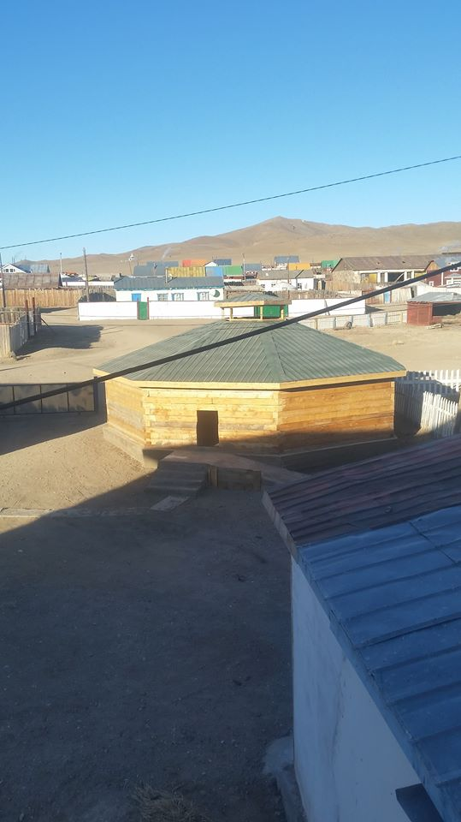 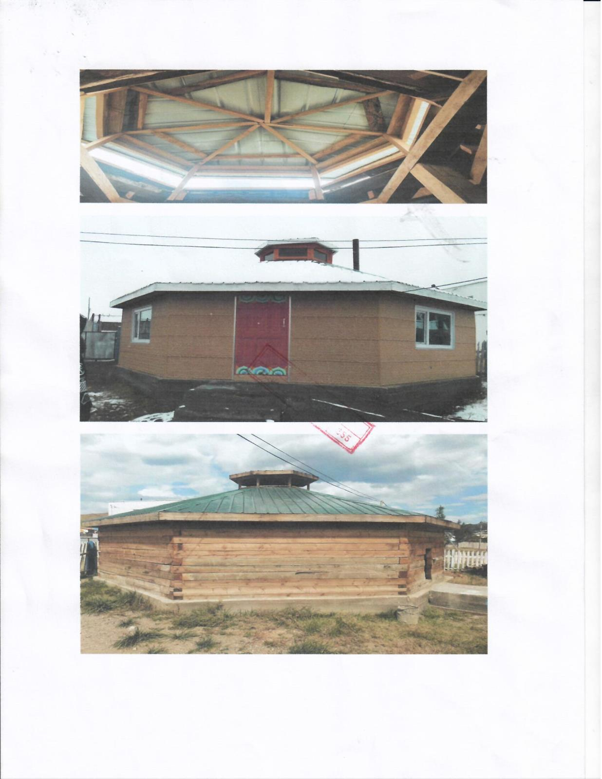

* Сумын иргэдийн Төлөөлөгчдийн Хурлаас 2019 онд Монгол Улсын Их Хурлын Тамгын газар, НҮБ-ын Хөгжлийн хөтөлбөр хамтран Швейцарын хөгжлийн агентлагийн санхүүжилтээр хэрэгжүүлж буй “Монгол Улсын төлөөллийн байгууллагыг бэхжүүлэх нь” төслөөс зарласан Иргэдийн Төлөөлөгчдийн Хурал хяналтын чиг үүргээ үр дүнтэй хэрэгжүүлэх санал санаачилгыг дэмжих тэтгэлэгт хөтөлбөрт орон нутгийн хөгжлийн сангийн хяналтын чиг үүргээр хэрэгжүүлэхээр “Хяналттай төсөв-хариуцалгатай засаглал-хөгжлийн гарц” төслийг хэрэгжүүлэхээр шалгарч, 3.5 сая төгрөгийн тэтгэлэгийг авч төслийг үр дүнтэй хэрэгжүүлсэн.

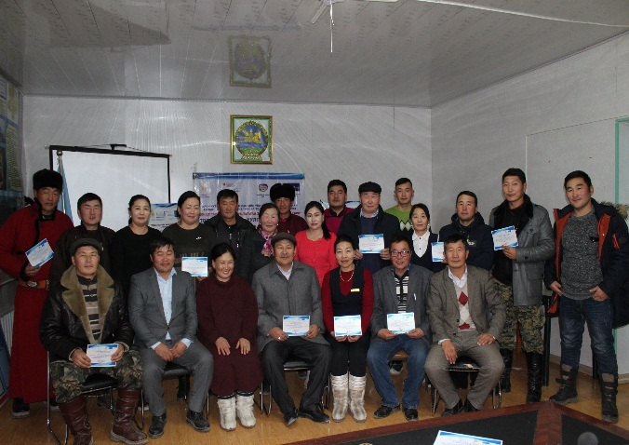 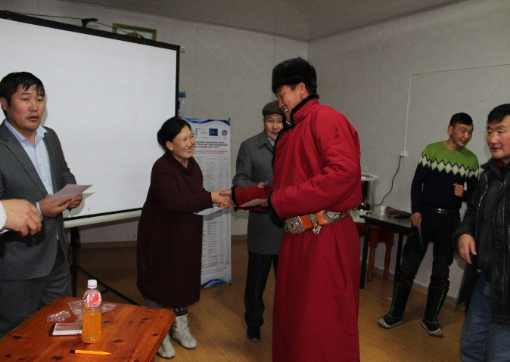

* Сумын удирдлагууд ОНХС-ийн талаар санал хүсэлтийг сонсох, санал асуулга авах, мэдээлэл хүргэх ажлыг хөдөө багийн айл өрх бүрт хүргэх ажлыг анх удаа зохион байгуулж хөдөөгийн 4 багийн бүх айл өрхүүдээр очиж ажилласан.
* Сумын ИТХ-ын төлөөлөгчдийн ээлжит бус 12 дугаар хуралдаанаар 2016 оноос өмнө тухайн жилийн газар зохион байгуулалтын ерөнхий төлөвлөгөөнд тусгуулахгүйгээр худалдаа үйлчилгээ, амралт, аялал жуулчлалын үйл ажиллагаа эрхлэн явуулах зориулалтаар давуу эрхээр эзэмшсэн бөгөөд уг газартаа 2-оос дээш жилийн хугацаанд огт үйл ажиллагаа явуулаагүй, газрын төлбөр, хураамжийг төлөхгүй байгаа 10-аад иргэн, аж ахуйн нэгжүүдийн газар эзэмших эрхийг нь дуусгавар болгох саналыг саналыг хэлэлцэн уг асуудлыг хууль тогтоомжийн дагуу шийдврлэхийг сумын Засаг даргад үүрэг чиглэл болгов.
* Багуудын ИНХ-ын хуралдааны ирц оролцоог дээшлүүлэх ажлыг санаачлан зохион байгуулж, 2020 онд ТА-3 төслийн хүрээнд ОНХС-нд 17.0 сая төгрөгийн урамшууллыг авсан. Мөн ИНХ-ын хуралдааныг ЗЗНДНТУТХ-ийн дагуу зохион байгуулах, баримт бичгийн боловсруулалт, хөтлөлтийг хууль тогтоомж, стандартын дагуу хөтлүүлэх ажлыг хэвшүүлж байна.

Сумын ИТХ-ын зохион байгуулсан ажил, үйл ажиллагаа, хурлын шийдвэрийг баримтжуулсан зургийн хамт тухай бүр нь ”Tumurbulag.Khovsgol. khural.mn” цахим сайтад байршуулж мэдээлсэн.

Тайлан бичсэн ИТХТ-ийн нарийн бичгийн

дарга Ц.Бямбадорж

Танилцсан: ИТХ-ын дарга Г.Бямбасүрэн